Arbeitsblatt –Nachweis von Kohlenstoffdioxid
Neben natürlichen Kohlenstoffdioxid-Quellen (z.B. Zellatmung bei Mensch und Tier) gibt es auch die anthropogenen (Menschen verursachenden) Kohlenstoffdioxid-Quellen wie Waldrodung oder die Verbrennung fossiler Energieträger (Erdöl, Kohle etc.). Diese führen zu erhöhten Kohlenstoffdioxid-Ausstoß und einer Klimaerwärmung. Im Folgenden wirst du ein Versuch durchführen, an dem du den Treibhauseffekt nachvollziehen kannst.

Materialien: Kleine pneumatische Wanne, Dünnschichtchromatografie-Kammer, Halogenlampe, Schwarze Pappe, Frischhaltefolie, Thermometer mit Thermofühler, Stoppuhr, Stativ mit Klemme
Chemikalien: Kohlenstoffdioxid-Gas, Wasser
Durchführung: Erste Messung (in Partnerarbeit):
- Die DC-Kammer wird mit Frischhaltefolie verschlossen und auf eine schwarze Pappe gestellt.
- Zur Messung der Temperatur in der DC-Kammer wird der Thermofühler so eingeführt, dass er ca. 3 cm über den Boden hängt.
- Die pneumatische Wanne wird mit Wasser befüllt (Füllhöhe ca. 3 cm) und auf die DC-Kammer gestellt.
- Die Halogenlampe wird an einen Stativ befestigt und über die pneumatische Wanne gehängt.
- Die Anfangstemperatur wird notiert und nach Einschalten der Lampe alle 15 Sekunden die Temperatur abgelesen und in eine Tabelle eingetragen. Der Messung endet nach 5 Minuten.
Zur zweiten Messung wird nach Abkühlen des Versuchsaufbaus die DC-Kammer von der Lehrkraft mit Kohlenstoffdioxid-Gas befüllt und die Temperatur wie bei der ersten Messung protokolliert.
Aufgabe 1 – (Partnerarbeit) Ordnet den einzelnen Geräten folgende Begriffe zu: Sonne, Atmosphäre, Erdoberfläche, Wolken und erklärt anhand dieser Zuordnung den Versuchsaufbau. Berechnet die Temperaturerhöhung und übertragt eure Werte in einen Koordinatensystem (Temperatur gegen die Zeit).
Aufgabe 2 – Benenne die unterschiedlichen Energieformen in diesem Modell und beschreibe den Austausch/Übertragungen von Energien zwischen den verschiedenen Komponenten des Modells.
Aufgabe 3 – Beschreibe den Verlauf der Temperaturkurven und erkläre, wie die unterschiedlichen Temperaturkurven zustande kommen. Verfolge hierbei gedanklich auch den Weg der Lichtstrahlen in deinem Modell. Beschreibe auch die globalen Auswirkungen auf das Klima und entwickle mögliche Lösungswege um die negativen Konsequenzen auf das Klima zu verringern.

Didaktischer Kommentar zum Schülerarbeitsblatt
Bei diesem Arbeitsblatt geht darum, den Treibhauseffekt zu simulieren und die Rolle des Kohlenstoffdioxids dabei zu untersuchen. Durch die unterschiedlichen Temperaturerhöhungen zwischen der Kohlenstoffdioxidgas und der Luft befüllten DC-Kammer erkennen die Schüler_innen, dass Geschwindigkeit und Intensität der Erwärmung wesentlich von den veränderten Parametern (Gase) der Versuchsansätze abhängig ist und dass das Kohlenstoffdioxid wesentlich mehr Wärmeenergie absorbiert als die Luft (im wesentlichen Sauerstoff und Stickstoff). Es zeigt anschaulich, welchen Einfluss das Gas in der Atmosphäre hat und welche klimatischen Veränderungen auf der Erdoberfläche entstehen können.

Erwartungshorizont (Kerncurriculum)
Die im Kerncurriculum zusammengefassten Kompetenzbereiche werden nachfolgend mit den Aufgaben des Arbeitsblatts verknüpft:
Fachwissen: Die Schüler_innen beschreiben, dass Systeme Energie mit der Umgebung, z. B. in Form von Wärme, austauschen können und dadurch ihren Energiegehalt verändern (Aufgabe 2).

Kommunikation: Die Schüler_innen kommunizieren fachsprachlich und tauschen sich über ihre unterschiedlichen Vorstellungen aus (Aufgabe 1).
Bewerten: Die Schüler_innen erkennen und bewerten die global wirksamen Einflüsse des Menschen am Beispiel des Treibhauseffekts und wenden ihre bisherigen Chemiekenntnisse zur Entwicklung von Lösungsstrategien an (Aufgabe 3).

In Aufgabe 1 geben die Schüler_innen ihr Wissen über den Aufbau des natürlichen Treibhauseffekts wieder und ordnen/definieren die einzelnen Komponenten des Treibhauseffekts dem Modellversuch zu (Anforderungsbereich I). In Aufgabe 2 wenden die Schüler_innen ihr Wissen über die Energieübertragung und –umwandlung auf das Modell an (Anforderungsbereich II). Abschließend werden die Aufgabe III die Temperaturerhöhung auf globale Sicht bewertet und mögliche Lösungen ausgearbeitet (Anforderungsbereich III).

Erwartungshorizont (Inhaltlich)
Aufgabe 1: Sonne (Halogenlampe), Atmosphäre (DC-Kammer und pneumatische Wanne) Wolken (Wasser in der Wanne), Erdoberfläche (schwarze Pappe).

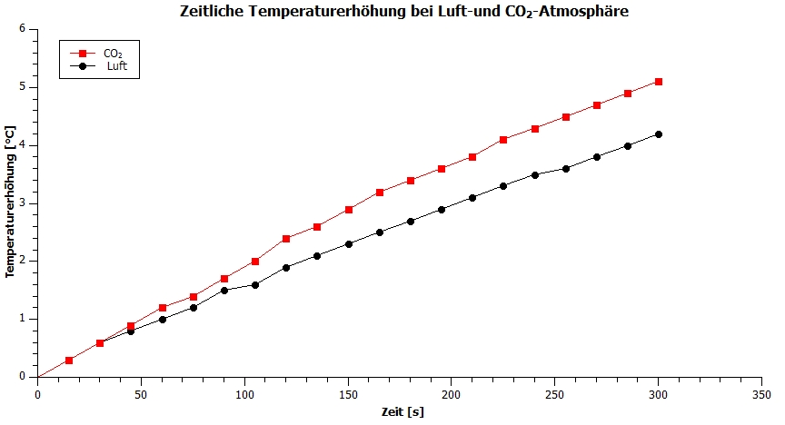

Aufgabe 2: In diesem Modell geht es primär um die Strahlungsenergie, die umgewandelt wird in Wärmeenergie. Die Strahlungsenergie wird durch die schwarzen Pappe zum Teil absorbiert, aber auch umgewandelt und als Wärmestrahlung emittiert. Die Wärmestrahlung wird von dem Kohlenstoffdioxid absorbiert, von dem Sauerstoff bzw. Stickstoff der Luft allerdings nicht.
Aufgabe 3: In beiden Versuchsansätzen ist ein Anstieg der Temperatur zu erkennen. Die Temperaturkurven des mit Kohlenstoffdioxid befüllten DC-Kammer steigt höher und schneller als die Luft-DC-Kammer. In diesem Modell treffen die Sonnenstrahlen auf die Erde, wo die Wärmestrahlung durch das Wasser in der Atmosphäre zum größten Teil reflektiert wird. Die energiereiche Lichtstrahlung treffen auf die Erdoberfläche und wird zum Teil absorbiert. Ein anderer Teil wird in Form von Wärmestrahlung emittiert. Diese Wärmestrahlung wird von dem Kohlenstoffdioxid absorbiert. Im Gegensatz zu der Luft als Gasgemisch (Sauerstoff und Stickstoff), die die Wärmestrahlung nicht absorbieren, wird somit die DC-Kammer (Atmosphäre) mit Kohlenstoffdioxid stärker erwärmt. Global gesehen führt dies zu einer Klimaerwärmung und Erhöhung des Wasserspiegels (häufigere Umweltkatastrophen). Als mögliche Lösung bietet sich ein Umdenken hin zu erneuerbare Energieträger um den Kohlenstoffdioxid-Ausstoß zu minimieren.

